Prénom : ………………………… | Date : ………………………………………………..

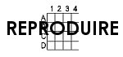 | Avec des quadrillages… (01)

- Reproduis les figures suivantes, puis colorie :

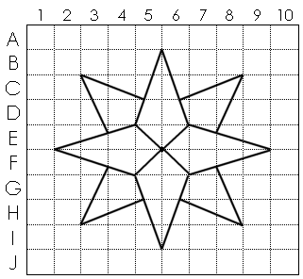 |  | 